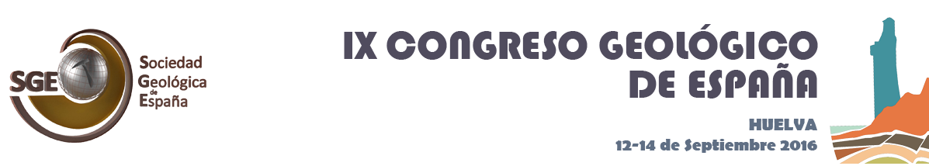

SIMPOSIO S4-HISTORIA DE LA GEOLOGÍA
MIÉRCOLES DÍA 14 DE SEPTIEMBRE DE 2016
------------------SALA 7 (AULA 9.3.)------------------
11:30-12:30: 2ª sesión matinal de Comunicaciones
11:30 J. Audije-Gil, F. Barroso-Barcenilla y M. Segura. Recuperación de la Colección Histórica “Bargalló” de la Universidad de Alcalá.
11:45 S. Menéndez, I. Rábano y B. Corrales. Colecciones paleontológicas históricas de la provincia de Huelva conservadas en el Museo Geominero (Instituto Geológico y Minero de España, Madrid).
12:00 P. Anadón, M. Torné, J. L. Fernández Turiel y J. Díaz. 50 años de historia en el Instituto de Ciencias de la Tierra Jaume Almera.
12:15 I. Rábano. Las investigaciones geológicas y mineras de Manuel Fernández de Castro en Cuba y Santo Domingo (1859-1869).
16:00-17:00: Sesión Vespertina de Comunicaciones
16:00 P. Santanach. Colaboradores de Hans Stille en España (1924-1941).
16:15 S. Lorenzo y J.C. Gutiérrez-Marco. Las Reales Minas de Almadén (Ciudad Real) en la historia de la Geología y Paleontología españolas
16:30 S. Ordóñez y M. A. García-del-Cura. Las Ciencias de la Tierra en las Memorias de la Junta para la Ampliación de Estudios e Investigaciones Científicas (JAE IC): pensionados 1907 – 1934.
16:45 M.R. Alcalde-Fuentes, F. Barroso-Barcenilla y M. Segura. Los viajes geológicos de Juan Vilanova y Piera por Europa.

